V8 Base System

2006-06-20
gtlee

- Specification
  - CPU
8 bit RISC Processor
Single Bus
1/2/3 byte instruction
16bit address (64kbyte memory)

  - BUS
32bit data bus width
16bit address bus width
8bit interface with memory
32bit interface with peripherals

  - Memory
8bit single port sync. SRAM
Downloadable with APB (8bit단위)
Readable with APB (8bit단위)
Address is auto increment at download

  - Periperal Interface
32bit interface
Connectable 8 periperals

  - Host interface
APB
Set start address
8bit write
8bit read

- 구성
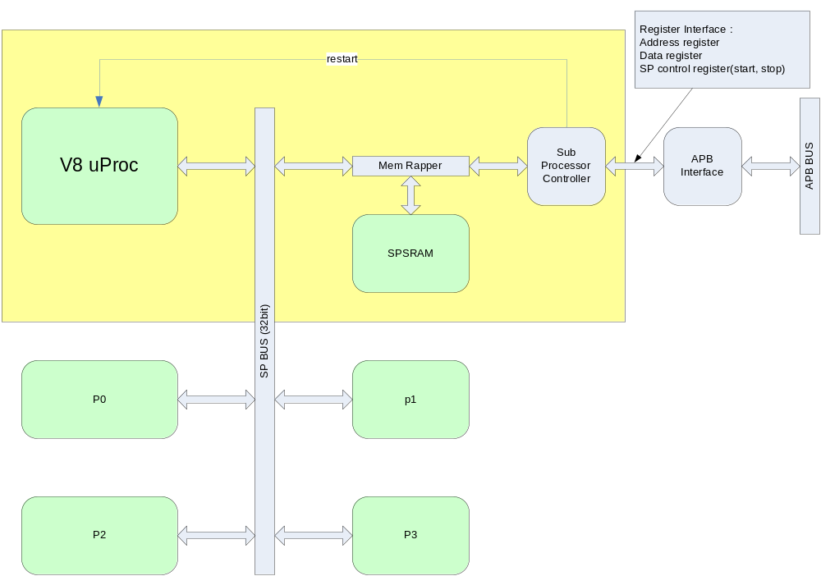(노란색 박스내만 설계되어 있음)
  - V8 uProcessor
host에서 임의로 재시작할 수 있도록 clr_pc signal 추가.
Clr_pc : PC를 강제로 reset vector 값을 갖도록 한다.

  - SP Bus
32bit data bus width.
16bit address bus width.
CPU 와 memory는 8bit data width만 지원
Periperal은 8개까지 연결가능.

  - Memory rapper
CPU와 SP controller를 선택.
SP controller가 우선권이 높다.
SP controller가 선택될 경우, cpu에 ready를 주지 않는다.

  - SP controller
Host CPU에서 memory로 V8 processor의 binary code를 download함.
APB interface에서 register read/write로 동작.
Run signal에 의해서 restart signal을 생성.
Restart signal를 low로 clear하여 v8 processor를 hold시키고, binary code를 download.
Download 완료 후, restart signal을 high로 하여 v8 processor를 동작시킴.

- Download Sequence
  - Clear run signal
Restart signal을 생성시킨다.
Restart signal은 memory ready를 inactive시켜서 V8 processor를 hold시킴.
Memory의 access 권한을 SP controller로 가져옴.
  - Set start address
Write할 시작 address를 설정.
Write나 read시 자동으로 증가함.
  - Set write data
APB로 data register에 저장할 데이터를 write하면서 write signal을 생성시킨다.
Write command는 1 cycle동안만 active되어야 한다.
  - Repeat C
원하는 개수 만큼 write data를 write하면, write address가 증가하면서 순차적으로 write된다.
  - Set run signal
V8 processor를 다시 reset vector부터 수행하도록 함.
- Download Sequence
  - Clear run signal
Restart signal을 생성시킨다.
Restart signal은 memory ready를 inactive시켜서 V8 processor를 hold시킴.
Memory의 access 권한을 SP controller로 가져옴.
  - Set start address
Read할 시작 address를 설정.
Write나 read시 자동으로 증가함.
  - Read data
APB로 data register에서 read하면서 read signal을 생성시킨다.
Read command는 1 cycle동안만 active되어야 한다.
Read data는 command보다 1 cycle 늦게 된다.
  - Repeat C
원하는 개수 만큼 read 하면, read address가 증가하면서 순차적으로 read된다.
  - Set run signal
V8 processor를 다시 reset vector부터 수행하도록 함.
- Programming
  - Assembler
v8asm.exe을 이용하여 compile한다.
확장자 “ihex”인 Intel hex file을 생성해준다.

  - Hex to Binary
Hex2bin.exe를 이용하여 Intel hex file을 binary file로 converting한다.

  - Convert to HDL ROM file
Mtirgen.exe로 verilog ROM data file를 생성한다.
이때 data는 8bit width로 생성한다.

  - Simulation
Verilog rom file을 이용하여 simulation을 수행한다.

